Phụ lục IX
Danh mục xe máy thi công
(Ban hành kèm theo Thông tư số /2024/TT-BGTVT ngày tháng năm 2024
của Bộ trưởng Bộ Giao thông vận tải)

Mục | Tên gọi | Hình vẽ minh họa (nếu có)
1. Nhóm xe, máy làm đất và vật liệu
1.1 | Máy ủi | 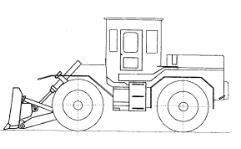  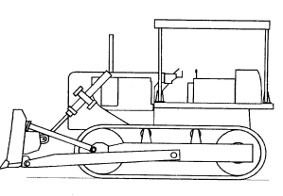
1.2 | Máy san | 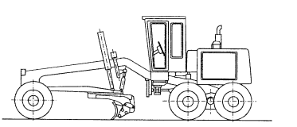
1.3 | Máy đào bánh lốp | 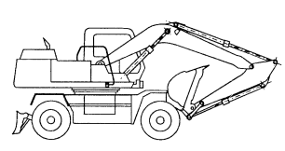
1.4 | Máy đào bánh xích | 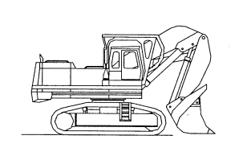
1.5 | Máy đào tường vây
1.6 | Máy xúc đào | 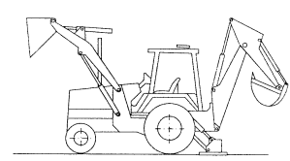  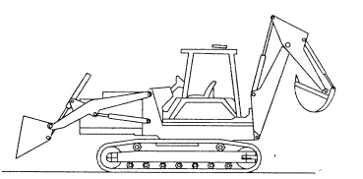
1.7 | Máy đào, vận chuyển vật liệu
1.8 | Máy cào, vận chuyển vật liệu
1.9 | Máy đào rãnh bánh xích | 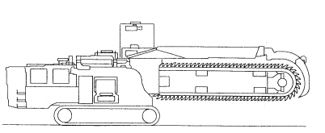
1.10 | Máy đào rãnh bánh lốp | 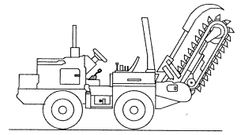
1.11 | Máy xúc lật bánh lốp
1.12 | Máy xúc lật bánh xích
1.13 | Máy cạp | 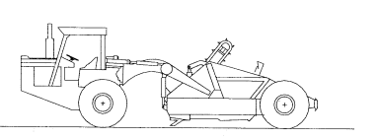
… | và các loại xe tương tự các xe nêu trên.
2. Nhóm xe, máy và thiết bị gia cố nền móng, mặt đường
2.1 | Máy khoan đá
2.2 | Máy khoan cọc nhồi | 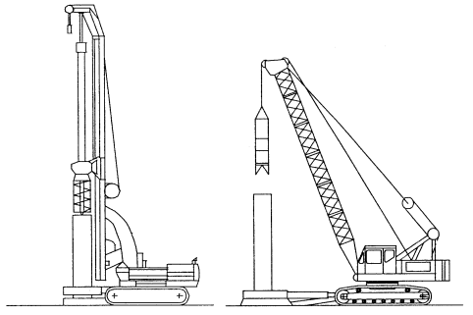
2.3 | Máy khoan cọc nhồi chạy trên ray
2.4 | Máy khoan định hướng ngang
2.5 | Máy khoan hầm
2.6 | Máy đóng cọc | 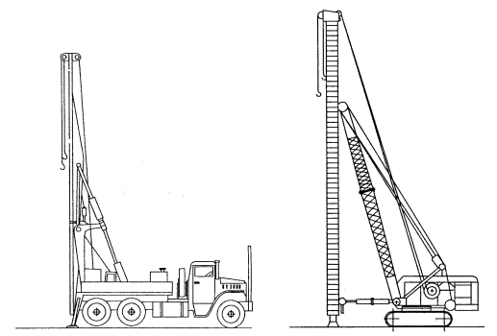
2.7 | Máy đóng, nhổ cọc hộ lan đường bộ
2.8 | Máy ép cọc bấc thấm | 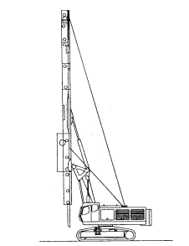
2.9 | Xe lu tĩnh bánh thép | 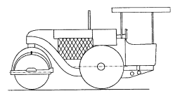
2.10 | Xe lu tĩnh bánh lốp | 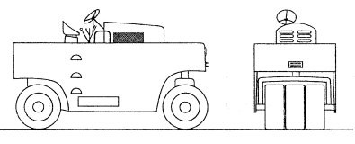
2.11 | Xe lu rung | 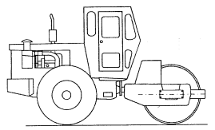  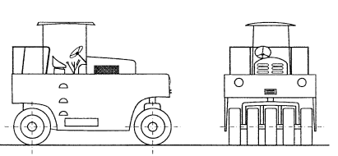
2.12 | Máy rải bê tông nhựa | 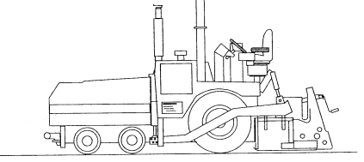  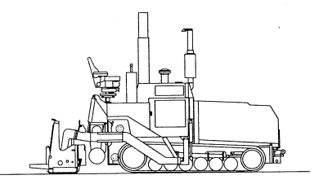
2.13 | Máy rải bê tông xi măng
2.14 | Máy rải bê tông  định hình
2.15 | Máy cào bóc và tái chế nguội mặt đường
2.16 | Máy cào bóc mặt đường. | 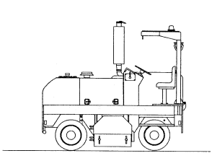
2.17 | Máy gia cố bề mặt đường | 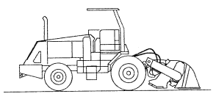  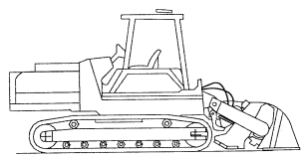
2.18 | Xe tạo xung chấn
… | và các loại xe tương tự các xe nêu trên.

